Recaudación mensual – Febrero 2011

El total recaudado en febrero 2011 ascendió a $ 40.083,0 millones, en tanto que los Recursos Tributarios que recauda la AFIP (aquellos destinados al Sector Público) alcanzaron $ 36.750,5 millones, con un crecimiento interanual de 34,2%.

34,2%

El crecimiento de la recaudación se explica principalmente por el desempeño del IVA, el impuesto a las Ganancias y las Contribuciones Patronales. Sus incrementos respecto de febrero de 2010 alcanzan el 66,9% del total.

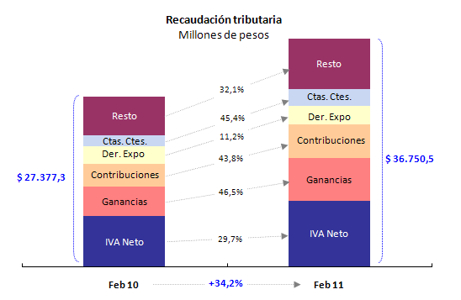

Evolución de los principales recursos - Febrero de 2011

Impuesto al Valor Agregado

Los ingresos del IVA Neto alcanzaron en este mes $ 10.688,6 millones con una variación interanual de 29,7%. El IVA Impositivo creció 23,6% debido al incremento del consumo, en tanto que el IVA Aduanero aumentó 47,4% impulsado por el crecimiento de las importaciones y el aumento del tipo de cambio respecto de febrero de 2010.

Impuesto a las Ganancias

La recaudación de este impuesto alcanzó $ 6.867,7 millones con un crecimiento interanual de 46,5%. La variación positiva obedece a los mayores ingresos en concepto de retenciones y anticipos de sociedades y personas físicas.
El aumento de las deducciones personales vigente desde agosto de 2010 para empleados en relación de dependencia atenuó el incremento de los ingresos por retenciones sobre sueldos.

Impuesto a las Cuentas Corrientes

Los ingresos del impuesto alcanzaron $ 2.619,4 millones, con una variación interanual positiva de 45,4%, producto del incremento de las transacciones bancarias gravadas y un día hábil más de recaudación respecto de febrero de 2010.

Impuesto a los Combustibles Líquidos y G.N.C.

La recaudación proveniente de Combustibles - Naftas alcanzó $ 689,1 millones con una variación de 32,6%, los ingresos de Combustibles - Otros fueron de $ 332,8 millones presentando una variación interanual de 7,0%, Otros sobre Combustibles recaudó $ 468,5 millones y creció interanualmente 16,3%.

Recursos Aduaneros

Derechos de Exportación

Los ingresos por Derechos de Exportación alcanzaron $ 3.022,7 millones, presentando un crecimiento interanual de 11,2%.

Los principales incrementos se registraron en Combustibles minerales, impulsado por los crecimientos de Aceite crudo de petróleo y Naftas para petroquímicas, y en Cereales debido al aumento de las exportaciones de Trigo y Maíz.

Derechos de Importación y otros

La recaudación de Derechos de Importación y otros alcanzó $ 962,9 millones, con un incremento interanual de 44,1%. El aumento obedece al crecimiento importaciones y a un mayor tipo de cambio respecto de febrero de 2010.

Seguridad Social - Recursos Presupuestarios

Los Recursos Presupuestarios, que contienen los conceptos que son derivados exclusivamente a Organismos del Estado alcanzaron $ 9.640,9 millones con una variación interanual de 40,1%, debido al aumento de la remuneración, del empleo registrado y de la base imponible.

Seguridad Social - Total de recursos

El total recaudado por AFIP ($ 12.757,8 millones), que incluye los recursos presupuestarios, los ingresos por Obras Sociales ($ 1.953,9 millones) y por ART ($ 902,1 millones), creció interanualmente 39,6%. Los recursos presupuestarios representaron el 76,0% del total ingresado.

Seguridad Social – Puestos de trabajo

Del total de puestos de trabajo declarados, el 70,9% corresponde a sectores productores de servicios, mientras que el sector productor de bienes aporta el 28,9%.

Comparativo de la recaudación

Recaudación por unidad de gestión

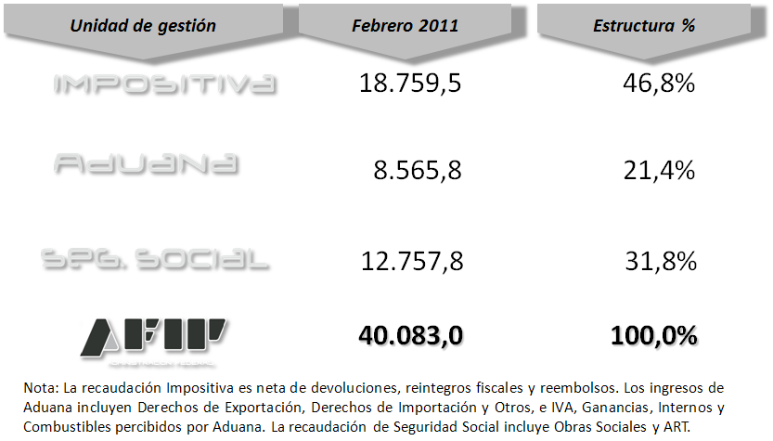

ANEXO – Evolución de la recaudación

